Задание состоит из двух частей.

1 часть – написать программу в соответствии со своим вариантом задания. Написать 2 варианта формирования (алгоритмический и с помощью функций Питона), сравнив по времени их выполнение.

2 часть – усложнить написанную программу, введя по своему усмотрению в условие минимум одно ограничение на характеристики объектов (которое будет сокращать количество переборов) и целевую функцию для нахождения оптимального решения.

Вариант 6. Судейское жюри должно состоять из К членов. Имеется N претендентов. Вывести все возможные варианты жюри.

5.1 Составляем всевозможные кортежи (варианты) для команды в 4 человека из 15 жюри, итого 1365 вариантов

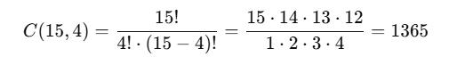

5.2 Добавляем условие оптимизации:

* **Общий возраст всех жюри не может превышать 90 лет**
* **Придаем каждому жюри случайный возраст 20 + 1..15**

**Фильтруем**

Оптимальным решением получаем самый минимальный средний возраст жюри, сокращаем кол-во переборов до 5-20 (ср. знач)